
L’informatique en trois parties

Mode de fonctionnement d’un ordinateur
Les virus informatiques
La programmation

De Timothé AOUN
Partie 1 : Mode de fonctionnement d’un ordinateur

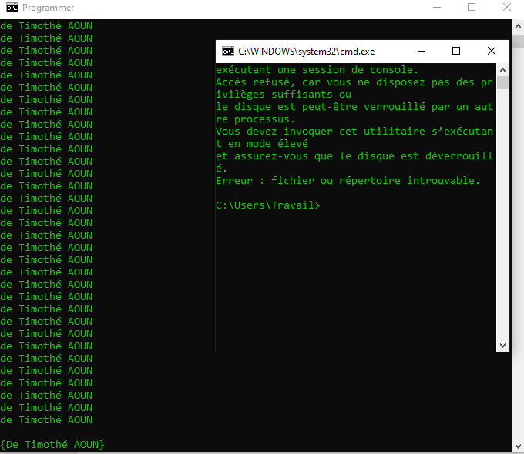

Intro : Ordinateur -- Ordre noteur ?

Ils sont là. Partout. Inévitables et vitales et fatales. Indispensables, insaisissable et incassables. Ils ont conquis le monde mais non, ils ne s’arrêtent pas là. Désormais ils ont conquis l’espace et, bien plus. Ils nous ont conquis nous…
Le pire dans tout ça, c’est que ces machines balisées sont aujourd’hui banalisées. Ah, me voilà dans de beaux draps ! je me suis inlassablement laissé emporter par ces mots mi-mots mi-faux qui nous ont emmenés à la porte de la science-fiction. Nous sommes sur un document explicatif traitant des ordinateurs et je parle de science-fiction… De mieux en mieux. Puisque nous avons commencés par la fin, nous continuerons par le début : Comment ont toujours marchés les ordinateurs ?
Ma question est fausse, les ordinateurs ne marchent plus, de nos jours ils courent. Ils courent après la technologie, ils courent à la perte du monde. Mais rappelez-vous quelque chose, rien ne sert de courir, il faut partir à point. Alors faisons le point : Les ordinateurs ont réalisé l’irréalisable, fait des prodiges, malgré les conséquences, peut-être même ont-ils sauvés des vies, tout ça, juste en suivant des instructions. Mais comment ? Comment maitriser son ordinateur quand on ne le connaît pas ?
Ah, enfin, après les tas de gradations, nous commençons enfin les choses sérieuses. Tout d’abord, si nous nous penchons sur le fonctionnement d’un ordinateur, nous constatons qu’il fait simplement et uniquement ce qu’on lui demande… Enfin pas nous directement, mais le processus ne fait qu’exécuter du code. Nous n’allons pas trop rentrer dans les détails. Retenons tout simplement qu’un ordinateur ne fait qu’exécutera du code.

Chapitre 1 : CMD

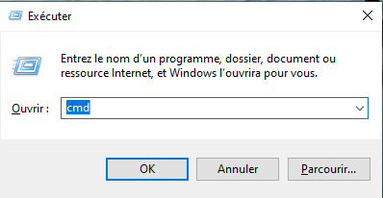
Pour commencer, je vais vous demander d’ouvrir le terminal (Windows + r) et taper cmd puis entrer.
Vous pouvez aussi écrire ‘CMD’ ou encore ‘Invite de commande’ dans la barre de recherche

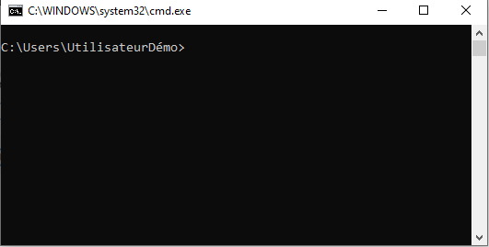

C’est magnifique non ? Cette console de noir vêtu va nous être indispensable au cours de notre apprentissage. Dès le début, quelque chose vous interpelle peut-être : le Prompt Sur la gauche : ‘C:\Users\Le_nom_de_votre_utilisateur’.
Pour vérifier le nom de votre utilisateur, vous pouvez taper ‘Echo %username%’ et entrer mais ne nous empressons pas, tout d’abord, nous allons apprendre ensemble à utiliser ce mystérieux outil…
Si vous ne comprenez pas tout, n’hésitez pas à regarder des tutoriels sur l’invite de commande sur YouTube…
- CMD, Le fonctionnement :
Le nom ‘CMD’ vient du mot anglais ‘command’, parfois appelé ‘command prompt’. En gros, il va vous demander d’écrire une commande et de taper entrer pour l’exécuter. La plupart des commandes sont intégrées mais certains outils sont présents dans le System32… Nous verrons cela plus tard. Essayez par exemple de taper ‘Dir /s /b’ puis entrer. Tous vos fichiers

